
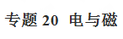
一、单元重要考点归纳总结
考点一：磁现象
1.磁体：具有磁性（具有吸引铁、钴、镍等物质的性质）的物体。
2.磁极：磁体上磁性最强的部分。磁体有两个磁极，分别叫南极（S极）和北极（N极）。
3.磁极间相互作用规律：同名磁极相互排斥，异名磁极相互吸引。
4.如果让磁体在水平位置上自由转动，静止时总是一端指南，一端指北。指南的一端叫南极（S极），指北的一端叫北极（N极）。
考点二：磁场
1.定义：磁体周围存在的一种特殊物质。磁场是真实存在的。
2.基本性质：对放入其中的磁体有力的作用。
3.方向判定：在磁场中的某一点放入小磁针，小磁针静止时北极所指的方向即为该点的磁场方向。
4.磁感线：用来描述磁场强弱和方向的曲线。磁感线不是真实存在的。
考点三：电流的磁效应
1.奥斯特实验
（1）该现象在1820年被丹麦物理学家奥斯特发现。
（2）表明通电导线周围存在磁场，电流周围磁场方向跟电流方向有关。
2.通电螺线管
（1）通电螺线管外部的磁场与条形磁铁的磁场相似。
（2）它两端的磁极跟电流方向有关，可以用安培定则判定。
3.安培定则：用右手握住通电螺线管，使四指弯曲与电流方向一致，那么大拇指所指的那一端是通电螺线管的N极。
4.电磁铁
（1）构成：通电螺线管和里面的铁芯。
（2）影响磁性强弱的因素
a.同一个电磁铁，电流越大，磁性越强。
b.当电流相同螺线管外形一样时，线圈的匝数越多，磁性越强。
c.通电螺线管中有铁芯比无铁芯时磁性强。
（3）优点：电磁铁磁性的有无、强弱及磁场的方向可分别由电流的有无、大小及方向来控制。
（4）应用：电磁继电器。
考点四：磁场对电流的作用
1.作用：通电导线在磁场中会受到力的作用。
2.力的方向：跟磁感线方向和电流方向有关。
3.说明:若导体中电流的方向或磁感线的方向有一个改变，则导体的受力方向也随之改变；若上述两个方向同时改变，则导体的受力方向不变。
4.能的转化：电能转化为机械能。
5.应用：直流电动机
（1）构造：由磁极、线圈、换向器和电刷组成。
（2）工作原理：利用通电线圈在磁场里受力而转动的原理工作的。
考点五：电磁感应
1.现象：闭合电路的一部分导体在磁场中做切割磁感线运动时，导体中有电流产生，这种现象叫做电磁感应，产生的电流叫做感应电流。
2.感应电流的方向：跟切割磁感线的方向和磁场方向有关。
3.能的转化：将机械能转化为电能。
4.应用：发电机
（1）构造：主要由线圈、磁极、换向器和电刷组成。
（2）工作原理：利用了电磁感应来工作的。
二、单元重要例题及其解析
【例题1】我们的日常生活离不开电和磁．发现电流磁效应的科学家是（ ）
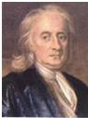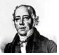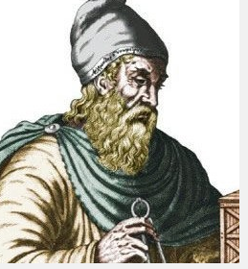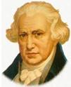
A．牛顿 B．奥斯特 C．阿基米德 D．瓦特
【例题2】关于电与磁，下列说法正确的是（ ）
A．同名磁极相互吸引，异名磁极相互排斥
B．电动机工作时，是将机械能转化为电能
C．利用电磁感应现象制成发电机
D．地磁场的北极就在地理北极附近
【例题3】如图所示的电路，开关S接到a后，电磁铁左端为 极，小磁针静止时，A端是 极；将开关S由a拨到b，调节滑动变阻器，使电流表示数不变，则电磁铁的磁性 （选填“增强”、“不变”或“减弱”）。
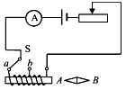
《电与磁》单元核心素养达标测试题
一、选择题
1．生活中能量转化的实例很多，下列描述中正确的是（ ）
A．摩擦生热是把内能转化为机械能
B．燃料燃烧放热是把内能转化为化学能
C．电动机带动水泵把水送到高处是把电能转化为机械能
D．摩擦起电是把电能转化为机械能
2．如图所示的四件物品展示了我国古代劳动人民的智慧成果，对其中所涉及的物理知识，下列说法中不正确的是（ ）
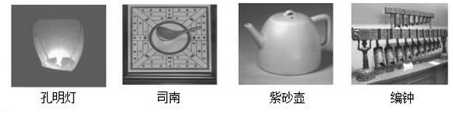
A．孔明灯在上升过程中，只受到浮力的作用
B．司南能够指南北是利用了磁体受地磁场的作用
C．紫砂壶属于连通器
D．正在发声的编钟一定在振动
3.如图所示，下列说法正确的是（ ）
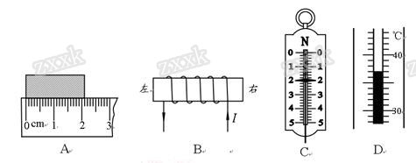
A. 物体的长度为2.2m B. 通电螺线管左端为S极
C. 弹簧测力计的示数为2N D. 温度计的读数为43℃
4．电磁炮是利用电磁技术制成的一种新型武器，具有速度快、命中率高等特点。其原理是利用磁场对通电导体的作用，下列叙述中与此原理相同的是（ ）
A．水轮机带动发电机工作为我们提供源源不断的电能
B．奥斯特发现通电导线能使小磁针偏转方向
C．电动机接通电源正常工作
D．工厂使用大型电磁铁完成物品运输任务
5．中央电视台“加油向未来”某期节目中，有一项比赛，两个小组利用完全相同的设备，通过骑车发电来烤熟两个一样的面包，首先烤熟面包的小组获胜，以下判断正确的是（ ）
A．骑车发电利用了电流的磁效应
B．骑车发电利用了磁场对电流的作用
C．获胜小组获得的电流要大些
D．两个小组烤熟面包用的发热体是串联的
6．如图是我国早期的指南针﹣﹣司南，它是把天然磁石磨成勺子的形状，放在水平光滑的“地盘”上制成的．东汉学者王充在《论衡》中记载：“司南之杓，投之于地，其柢指南”．“柢”指的是司南长柄，下列说法中正确的是（ ）
①司南指南北是由于它受到地磁场的作用
②司南长柄指的是地磁场的北极
③地磁场的南极在地球地理的南极附近
④司南长柄一端是磁石的北极．
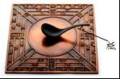
A．只有①②正确 B．只有①④正确 C．只有②③正确 D．只有③④正确
7．下列用电器工作时，将电能全部转化为内能的是（ ）
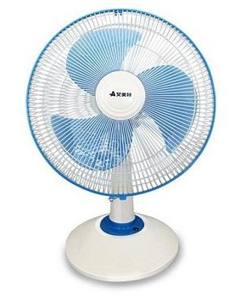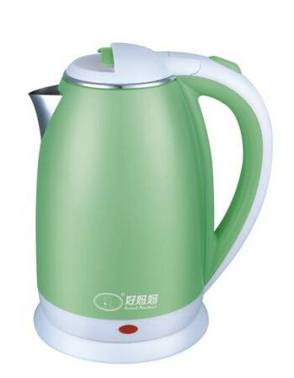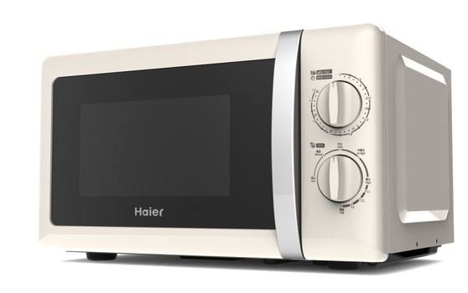
A．电风扇 B．电水壶 C．电视机 D．微波炉
8．一通电螺线管中的电流方向和其周围磁感线的分布如图所示，其中正确的是（ ）
A．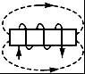 B．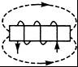 C．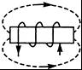 D．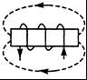
9．如图所示为电磁铁的线路图．开关S闭合后，滑动变阻器的滑片P向右滑动过程中（ ）
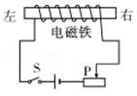
A．电磁铁的右端为S极，磁性增强
B．电磁铁的右端为S极，磁性减弱
C．电磁铁的右端为N极，磁性增强
D．电磁铁的右端为N极，磁性减弱
10．如图所示，在“探究什么情况下磁可以生电”的实验中，保持磁体不动，下列现象描述正确的是（ ）
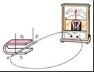
A．导线ab竖直向上运动时，电流表指针会偏转
B．导线ab竖直向下运动时，电流表指针会偏转
C．导线ab从图中所示位置斜向上运动时，电流表指针不会偏转
D．导线ab分别水平向右和水平向左运动时，电流表指针偏转的方向相反
11．如图是一种磁悬浮地球仪的示意图，底座里面有一个电磁铁，可使内部有磁体的地球仪悬浮在空中。下列有关地球仪的说法正确的是（ ）

A．如果想取下地球仪，应先切断电源
B．这种装置是根据同名磁极相互排斥的原理来工作的
C．换用一个质量较大的地球仪仍然要悬浮在空中，地球仪受到的磁力大小不变
D．换用一个质量较大的地球仪仍然要悬浮在空中，且距离不变，改变电磁铁线圈中的电流方向就可以了
12．在探究通电螺线管的实验中，小明连接了如图所示的电路，通电螺线管M端放有一小磁针，闭合开关，移动滑动变阻器的滑片，下面说法正确的是（ ）
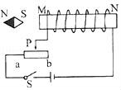
A．通电螺线管M端为S极
B．小磁针N极指向水平向右
C．若滑动变阻器的滑片P向b端移动，通电螺线管的磁性增强
D．若滑动变阻器的滑片P向b端移动，通电螺线管的磁性减弱
二、填空题
13．科研人员研制的“发电鞋”，鞋内部安装了磁铁和线圈，人在行走时发的电存储于蓄电池中，可用于手机充电．
（1）发电鞋发电时是利用 原理工作的；
（2）穿该发电鞋以某速度行走，其平均发电功率约为0.4瓦，若以这样的速度行走10分钟，可产生电能 焦．
14．古隆中距襄阳市区某中学16km，该中学在游古隆中研学活动中，有学生能用指南针辨别方向，是因为地球周围存在着 ，同学们的步行速度大约4km/h，则同学们从学校出发到达古隆中需要的时间大约是 h。
15．根据“电磁感应现象”人类发明了 ；利用电流的 ，制造了电饭锅；实验室里常用 来检验物体是否带电。
16． 如图是一个温度自动报警器的工作原理电路图。当控制电路中有电流通过时，电磁铁左端为 极。在使用中发现，当温度达到设定值时，电铃没有报警。经检查，各元件完好、电路连接无误，则可能是因为 （任写一种）导致工作电路没有接通。
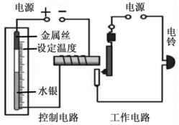
17．小亮自制了如图所示的装置，在有机玻璃管上绕着带有绝缘层的导线，线圈两端连接着小功率灯泡，管内放入条形磁铁，用橡皮塞堵住管口两端，当沿图中箭头方向来回摇动时，小灯泡就会发光．该装置发电的原理是 ，线圈中电流的方向是 （选填“变化”或“不变”）的，在此过程中将 能转化成电能．
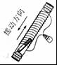
18．1820年，丹麦物理学家 通过大量实验，证明电流周围存在的磁场；1831年，英国物理学家法拉第致力于研究“磁生电”，历经十年，终于发现了 现象，根据这一发现，后来发明了 （选填“电动机”或“发电机”）．
19．磁体周围存在磁场，磁场的强弱用磁感应强度描述，用符号B表示，单位是特斯拉，符号是T，我们可以用磁感线的疏密程度形象地表示磁感应强度的大小，磁感应强度大的地方，磁感线密，磁感应强度小的地方，磁感线疏，磁感应强度的大小和方向处处相同的磁场叫做匀强磁场．如图所示为条形磁体外部的磁感线分布示意图，则a、b两点磁感应强度较大的是 点，条形磁体外部的磁场 （填“是”或“不是”）匀强磁场．
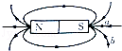

20.发电机的工作原理 ．能说明直流电动机工作原理的是图中的 图．
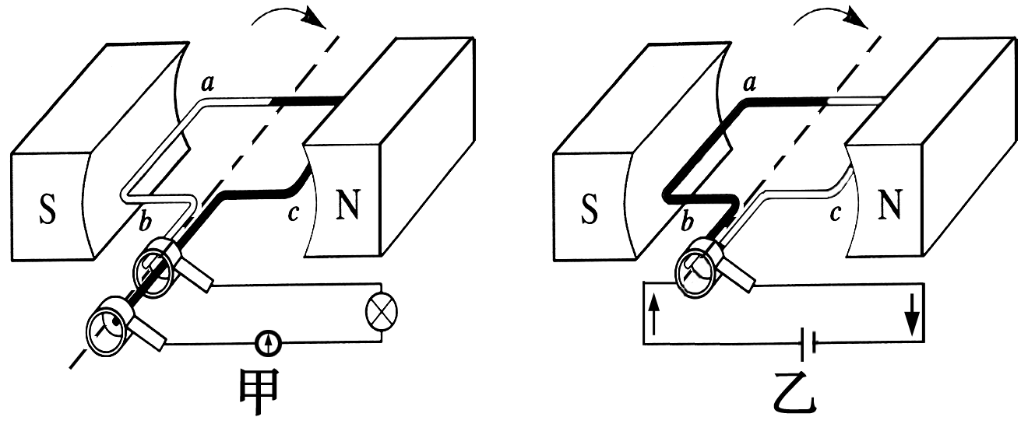
21.如图所示是一种水位自动报警器的原理图．水位没有达到金属块A时，灯 亮；水位
达到金属块A时，由于一般的水是 ，灯 亮．
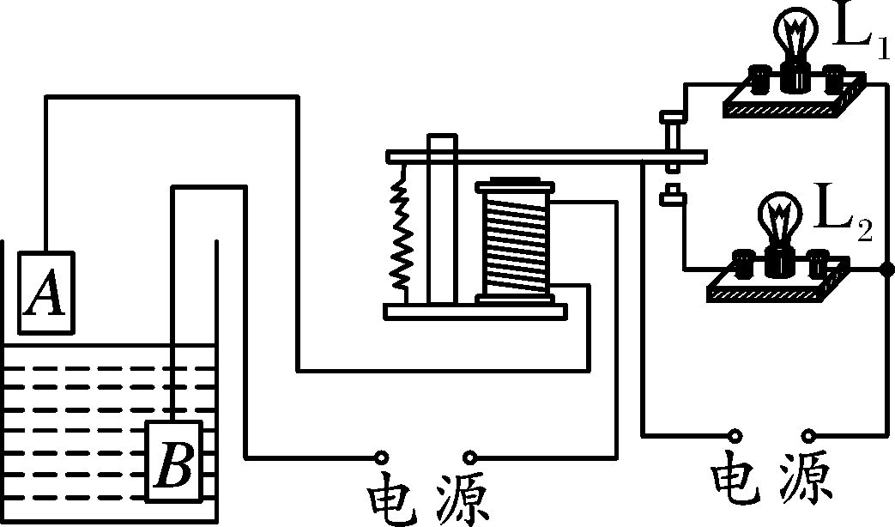

22．如图所示，闭合开关S，烧杯中水面上浮着一个空心小铁球，将盛水的容器放在电磁铁上方，此时电磁铁A端为 极，将滑片P向右滑动，空心小铁球将 。（填“上浮”“下沉”“静止”）
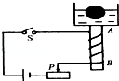
三、作图题
23．根据通电螺线管的N、S极和磁感线形状，在图中标出磁体A的N极，磁感线方向（任选一根标出即可）和电源“+”、“-”极。
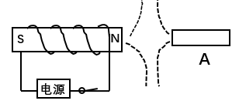
24． 如图所示，根据通电螺线管的“S、N”极，判断并标出电源“+、﹣”极和静止的小磁针的“S、N”
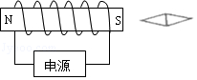
四、分析简答题
25．如图所示，是一种安全门锁的工作原理示意图．保安室里的工作人员通过开关即可控制安全门锁的开、闭．请你根据示意图，分析安全门锁的工作原理．
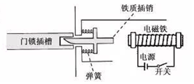
26．盛夏的晚上，房间很热，小强打开电风扇，感到风吹到身上凉快．根据以上情景结合所学物理知识分析并简要回答下列问题：
（1）风吹到身上感到凉快的原因；（2）电风扇内的电动机工作的原理．
五、实验探究题
27.如图所示，是某学习小组同学设计的研究“电磁铁磁性强弱”的实验电路图。
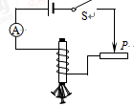
（1）要改变电磁铁线圈中的电流大小，可通过 来实现；要判断电磁铁的磁
性强弱，可观察____ 来确定。
（2）下表是该组同学所做实验的记录：
电磁铁(线圈) | 50匝 |  |  | 100匝
实验次数 | 1 | 2 | 3 | 4 | 5 | 6
电流 / A | 0.8 | 1.2 | 1.5 | 0.8 | 1.2 | 1.5
吸引铁钉的最多数目 / （枚） |  | 8 | 10 | 7 | 11 | 14

- 比较实验中的1、2、3（或4、5、6），可得出的结论是（ ）
A.电磁铁的匝数一定时，通过电磁铁线圈中的电流越大电磁铁的磁性越强；
B. 电磁铁的匝数一定时，通过电磁铁线圈中的电流越大电磁铁的磁性越弱；
C. 电磁铁的电流一定时，电磁铁磁性越强；
D. 电磁铁的电流一定时，电磁铁磁性越弱。
②比较实验中的1和4（或2和5或3和6），可得出的结论是（ ）
A.电磁铁线圈中的电流一定时，线圈的匝数越多电磁铁的磁性越强；
B. 电磁铁线圈中的电流一定时，线圈的匝数越多电磁铁的磁性越弱；
C. 电磁铁线圈中的匝数一定时，线圈中电流越大电磁铁的磁性越强；
D. 电磁铁线圈中的匝数一定时，线圈中电流越大电磁铁的磁性越弱。
（3）在与同学们交流讨论时，另一组的一个同学提出一个问题：“当线圈中的电流和匝数一定时，电磁铁的磁性强弱会不会还与线圈内的铁芯大小有关？”
①你对此猜想是： ；
②现有大小不同的两根铁芯，利用本题电路说出你验证猜想的方法。
28．发电机是如何发电的呢？同学们用如图所示的装置进行探究．
（1）当导体ab静止悬挂起来后，闭合开关，灵敏电流计G指针不偏转，说明电路中 （选填“有”或“无”）电流产生．
（2）小芳无意间碰到导体ab，导体ab晃动起来，小明发现电流表指针发生了 偏转，就说：“让导体在磁场中运动就可产生电流”，但小芳说：“不一定，还要看导体怎样运动”．为验证猜想，它们继续探究，并把观察到的现象记录如下：
序号 | 磁体摆放方向 | ab运动方向 | 电流计指针偏转情况
1 | N极在上[ | 竖直上下运动 | 不偏转
2 | N极在上[ | 水平向左运动 | 向右偏转
3 | N极在上[ | 水平向右运动 | 向左偏转
4 | N极在下 | 竖直上下运动 | 不偏转
5 | N极在下 | 水平向左运动 | 向左偏转
6 | N极在下 | 水平向右运动 | 向右偏转
分析实验现象后，同学们一致认为小芳的观点是 （选填“正确”或“错误”）的，比较第2、3次实验现象发现，产生的电流的方向跟 有关；比较第3、6次实验现象发现，产生的电流的方向还跟 有关．
（3）在整理器材时，小明未断开开关，先撤去蹄形磁铁，有同学发现指针又偏转了！他们再重复刚才的操作，发现电流表的指针都偏转，请教老师后得知，不论是导体运动还是磁体运动，只要闭合电路的一部分导体在 中做 运动，电路中就会产生感应电流，这就是发电机发电的原理，此原理最早由英国物理学家 发现．
